**THỰC ĐƠN TUẦN 10 – NĂM HỌC 2023 – 2024**

**TỪ 06/11/2023 ĐẾN 10/11/2023**

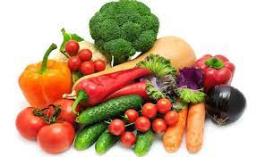

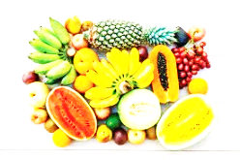

|  |  |  |  |  |  |
| --- | --- | --- | --- | --- | --- |
| **THỨ** | **MẶN** | **CANH** | **XÀO** | **TRÁNG MIỆNG** | **XẾ** |
| HAI | Gà hầm hạt sen | Canh khoai tây củ dền nấu thịt | Cải thìa cà rốt xào tôm | Mận | Cháo thịt |
| BA | Trứng chiên thịt | Canh khoai mỡ khoai lang nấu tôm | rau muống xào thịt | Chuối cau | Xôi mặn |
| TƯ | Chả cá sốt cà | Canh bí đỏ nấu thịt gà | Cải ngọt cà chua xào thịt | Thanh Long | Bánh bông lan chà bông |
| NĂM | Thịt bò hầm đậu trắng | Canh bầu nấu tôm | Cải ngồng xào thịt gà | Sữa chua uống hương cam | Súp thịt rau củ |
| SÁU | Mì quảng |  |  | Pudding | Sữa |